Osoby powyżej 50. roku życia na rynku pracy w latach 2016-2017
W Polsce w 2017 r. wskaźnik zatrudnienia osób powyżej 50. roku życia wyniósł 33,2%.
W Polsce liczba pracujących powyżej 50. roku życia systematycznie rośnie. W tej grupie wiekowej w 2017 r. w porównaniu z rokiem poprzednim wystąpił wzrost liczby pracujących o 2,2%. Biorąc pod uwagę odsetek pracujących w ogólnej liczbie ludności zauważyć można, że w 2017 r. nastąpił wzrost tego wskaźnika dla osób powyżej 50. roku życia o 0,6 p. proc.
33,2%
wskaźnik zatrudnienia osób powyżej 50. roku życia
w 2017 r.

W opracowaniu przedstawiono sytuację osób powyżej 50. roku życia na polskim rynku pracy. W pierwszej części opracowania przeprowadzono analizę wybranych danych dla Polski na tle państw europejskich. W drugiej części opracowania zaprezentowano sytuację osób pracujących i bezrobotnych powyżej 50. roku życia w Polsce w podziale na grupy wiekowe.

Polska na tle wybranych państw europejskich
W Polsce w IV kwartale 2017 r. co trzecia osoba powyżej 50. roku życia była aktywna zawodowo.
Współczynnik aktywności zawodowej dla ludności ogółem w Polsce w IV kwartale 2017 r. (56,2%) był niższy niż w Unii Europejskiej (UE28) o 1,8 p. proc. Dla ludności w Polsce powyżej 50. roku życia współczynnik ten wyniósł 34,0%, co oznacza, że co trzecia osoba była aktywna zawodowo. W tej grupie wiekowej mężczyźni, zarówno w Polsce, jak i w państwach UE28, charakteryzują się większą aktywnością zawodową na rynku pracy niż kobiety. W państwach europejskich aktywny zawodowo powyżej 50. roku życia jest prawie co drugi mężczyzna (45,2%) i co trzecia kobieta (32,7%). W Polsce współczynnik aktywności zawodowej osiągnął wartość 43,3% dla mężczyzn i 26,6% dla kobiet. W latach 2007-2017 wystąpiły zmiany
w kształtowaniu się współczynnika aktywności zawodowej. Do 2011 roku zmniejszała się różnica między wspomnianym wskaźnikiem dla Polski i UE28. Natomiast od 2011 roku różnica zaczęła rosnąć. W IV kwartale 2017 r. wyniosła 4,5 p. proc. (w IV kwartale 2016 r. – 3,4 p. proc.).
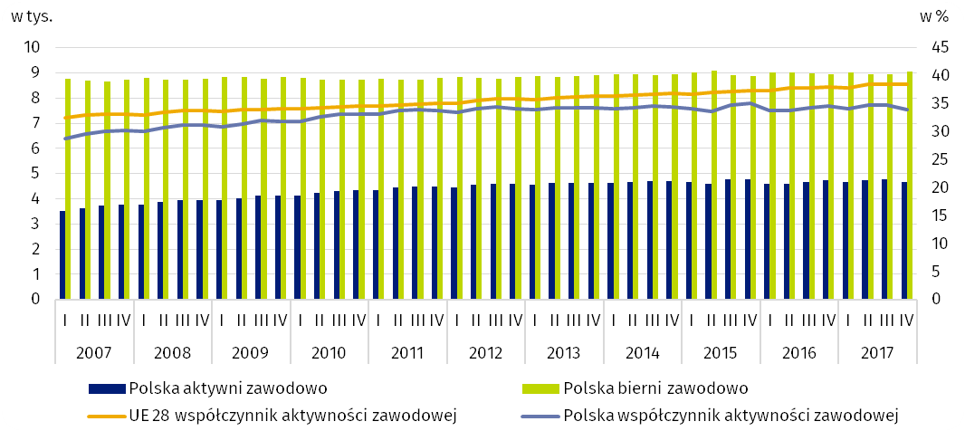
Wykres 1. Aktywni i bierni zawodowo oraz współczynnik aktywności zawodowej osób powyżej 50. roku życia

W Polsce od 2007 r. zwiększała się liczba pracujących osób powyżej 50. roku życia. W IV kwartale 2017 r. wskaźnik zatrudnienia dla osób powyżej 50. roku życia wyniósł 32,9% (42,0% dla mężczyzn, 25,8% dla kobiet) i był on niższy od średniego wskaźnika państw UE28, wynoszącego 36,5% (42,8% dla mężczyzn, 31,0% dla kobiet). Różnica pomiędzy wskaźnikiem zatrudnienia dla Polski i UE28, podobnie jak w przypadku współczynnika aktywności zawodowej, zwiększa się od 2011 roku. W IV kwartale 2017 r. wyniosła ona 3,6 p. proc. (o 1,1 p. proc. więcej niż w analogicznym okresie poprzedniego roku).

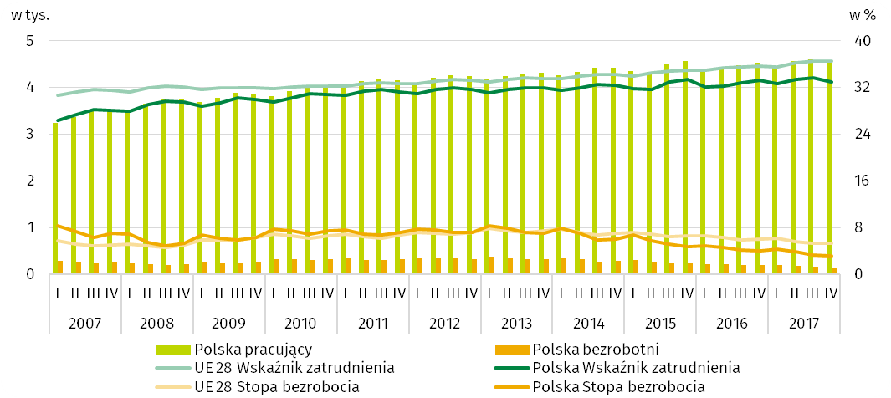
Wykres 2. Pracujący i bezrobotni oraz wskaźnik zatrudnienia i stopa bezrobocia
osób powyżej 50. roku życia
Wskaźnik zatrudnienia osób powyżej 50. roku życia w Polsce w IV kwartale 2017 r. wyniósł 42,0% dla mężczyzn i 25,8% dla kobiet.
Różnica między najwyższym wskaźnikiem zatrudnienia w Islandii i najniższym w Grecji w IV kwartale 2017 r. wyniosła 46 p. proc.
Różnica ta zmniejszyła się o 2,9 p. proc. w porównaniu z analogicznym okresem poprzedniego roku.
W IV kwartale 2017 r. wysoki odsetek osób pracujących w wieku powyżej 50 lat w ogólnej liczbie ludności w tym wieku wystąpił w Islandii (71,1%). Spośród państw UE 28 wysokie wskaźniki zatrudnienia notowano w Szwecji (44,6%) i Estonii (44,1%), ale także powyżej 40%
w Niemczech, Holandii, Litwie, Wielkiej Brytanii, Danii i Irlandii. Wysoki wskaźnik zatrudnienia wśród mężczyzn (powyżej 49,0%) był w Estonii, Holandii, Szwecji, Niemczech i Irlandii,
a wśród kobiet (powyżej 40,0%) w Szwecji i Estonii. Wśród państw UE 28 najmniej osób powyżej 50. roku życia pracowało w Grecji (25,1%).
Mapa 1. Wskaźnik zatrudnienia dla osób powyżej 50. roku życia w państwach europejskich w IV kwartale 2017 r.

Stopa bezrobocia osób powyżej 50. roku życia w Polsce w IV kwartale 2017 r. wyniosła
3,1%. W porównaniu z IV kwartałem 2016 r. była niższa o 0,9 p. proc. Bezrobotni w UE28 stanowili 7,3% osób aktywnych zawodowo, przy czym dla osób powyżej 50. roku życia stopa bezrobocia wyniosła 5,3% (spadek o 0,7 p. proc. w porównaniu z IV kwartałem 2016 r.).
Od 2014 r. stopa bezrobocia osób powyżej 50. roku życia w Polsce jest niższa niż średnia stopa bezrobocia państw UE28.
Różnica między najwyższą stopą bezrobocia dla osób powyżej 50. roku życia w Grecji i najniższą w Czechach w IV kwartale 2017 r. wyniosła 14,6 p. proc.
Stopa bezrobocia osób powyżej 50. roku życia w Polsce w IV kwartale 2017 r. wyniosła 3,1%.
W IV kwartale 2017 r. stopa bezrobocia dla osób powyżej 50. roku życia była wyższa niż 10% w dwóch państwach UE28, najwyższa w Grecji (16,5%). Natomiast do grupy państw UE28
ze wskaźnikiem poniżej 5% należały: Austria, Belgia, Czechy, Dania, Irlandia, Luksemburg, Niemcy, Malta, Węgry, Wielka Brytania, Holandia, Polska, Słowenia, Szwecja oraz Rumunia.
Mapa 2. Stopa bezrobocia dla osób powyżej 50. roku życia w państwach europejskich w IV kwartale 2017 r.

Pracujący i zatrudnieni powyżej 50. roku życia według grup wiekowych
W latach 2007-2017 wzrósł wskaźnik zatrudnienia dla kobiet i mężczyzn osób 50. roku życia.
W Polsce w latach 2007-2017 nastąpił wzrost wskaźnika zatrudnienia osób powyżej 50. roku życia we wszystkich grupach wiekowych. Tendencja ta dotyczyła zarówno kobiet,
jak i mężczyzn, przy czym największy wzrost wskaźnika wystąpił w grupie kobiet w wieku
55-59 lat. W IV kwartale 2017 r. wskaźnik zatrudnienia dla kobiet i mężczyzn w tej grupie wiekowej wyniósł odpowiednio 58,1% i 71,7%. W badanym okresie we wszystkich grupach wiekowych osób powyżej 50 roku życia wskaźnik zatrudnienia dla mężczyzn był wyższy
niż dla kobiet. W IV kwartale 2017 r. osiągnął on najwyższą wartość dla mężczyzn i kobiet w przedziale wiekowym 50-54 lat (odpowiednio 79,7% i 73,6%).
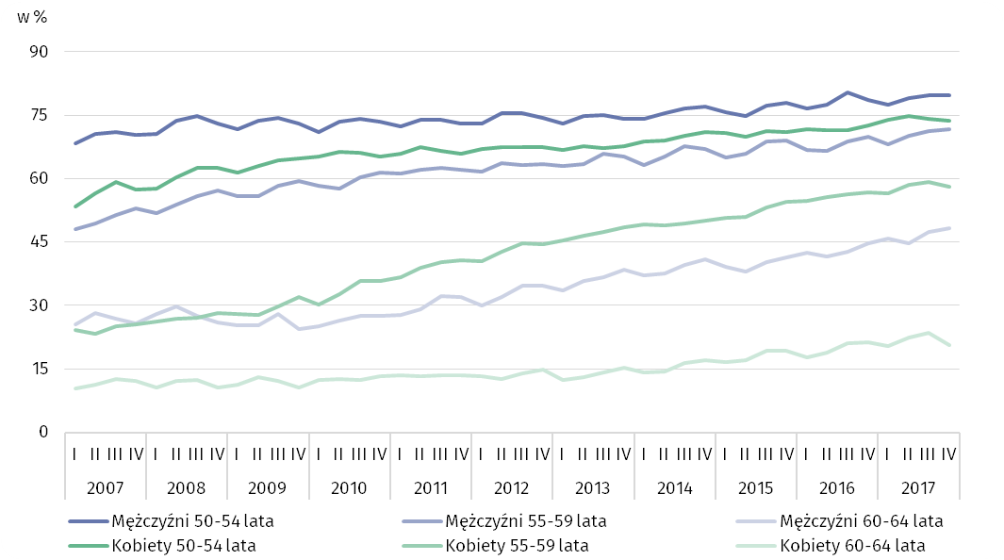
Wykres 3. Wskaźnik zatrudnienia osób powyżej 50. roku życia według płci i grup wiekowych

W Polsce w latach 2007-2017 wzrosła liczba pracujących powyżej 50. roku życia. Natomiast od 2010 r. wystąpił spadek liczby pracujących kobiet i mężczyzn w wieku 50-54 lata przy jednoczesnym wzroście w pozostałych grupach wiekowych.
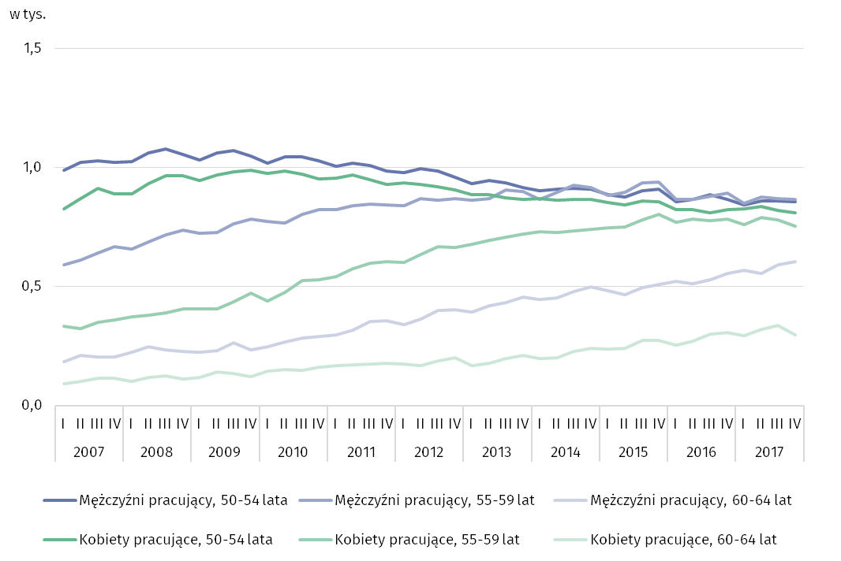
Wykres 4. Pracujący powyżej 50. roku życia według płci i grup wiekowych

Wśród zatrudnionych powyżej 50. roku życia w październiku 2016 r., w podmiotach gospodarki narodowej o liczbie pracujących 10 osób i więcej, największy odsetek stanowiły osoby z wykształceniem policealnym i średnim zawodowym – 29,7%. Wśród mężczyzn w tej grupie wiekowej przeważali ci z wykształceniem zasadniczym zawodowym (37,9%), a wśród kobiet – z wykształceniem wyższym (33,7%). Z kolei najmniej zatrudnionych mężczyzn było z wykształceniem średnim ogólnokształcącym (5,0%), a kobiet – z wykształceniem gimnazjalnym, podstawowym i niepełnym podstawowym (6,5%).
Wśród zatrudnionych w październiku 2016 r. najwięcej osób miało wykształcenie policealne i średnie zawodowe
– 655,3 tys. osób (29,7%).
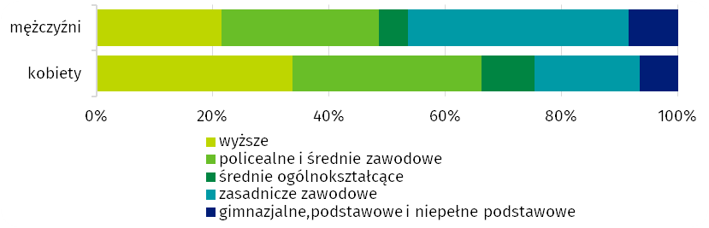
Wykres 5. Struktura zatrudnionych powyżej 50. roku życia według płci i poziomu wykształcenia w październiku 2016 r.
Wśród zatrudnionych powyżej 50. roku życia w październiku 2016 r. najwięcej osób pracowało w przemyśle – 645,4 tys. osób (29,2%).

Rozpatrując rodzaj prowadzonej działalności najwięcej osób powyżej 50. roku życia w październiku 2016 r. zatrudnionych było w przemyśle – 645,4 tys. osób (29,2%). Biorąc pod uwagę płeć, najwięcej mężczyzn pracowało w przemyśle (40,2%), a kobiet – w edukacji (25,2%).
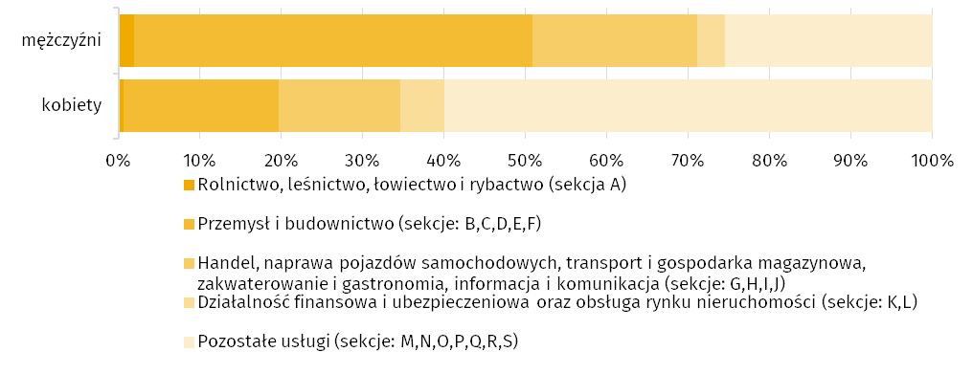
Wykres 6. Struktura zatrudnionych powyżej 50. roku życia według płci i sekcji PKD w październiku 2016 r.
Co piąta zatrudniona osoba powyżej 50. roku życia w jednostkach gospodarki narodowej o liczbie pracujących 10 osób i więcej w październiku 2016 r. wykonywała zawód zaliczany
do grupy specjalistów – 497,5 tys. osób (22,5%). Wśród kobiet najliczniej reprezentowaną grupą zawodów byli specjaliści – 350,3 tys. osób (32,2%). Z kolei najwięcej mężczyzn wykonywało zawód z grupy robotnicy przemysłowi i rzemieślnicy – 289,8 tys. osób (25,9%).
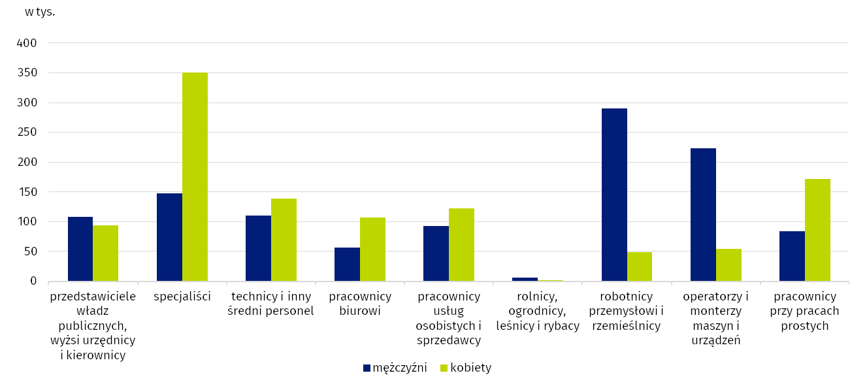
Wykres 7. Struktura zatrudnionych powyżej 50. roku życia według płci i wielkich grup zawodów w październiku 2016 r.

Przeciętne wynagrodzenie brutto osób powyżej 50 roku życia za październik 2016 r. zatrudnionych w podmiotach gospodarki narodowej o liczbie pracujących 10 osób i więcej
Wśród osób powyżej 50. roku życia przeciętne wynagrodzenie brutto
za październik 2016 r. wyniosło 4173,10 zł, przy czym wynagrodzenie mężczyzn było wyższe (4668,60 zł) od przeciętnej płacy kobiet (4076,32 zł).
Przeciętne wynagrodzenie brutto osób powyżej 50 roku życia za październik 2016 r. zatrudnionych w jednostkach gospodarki narodowej o liczbie pracujących 10 osób i więcej wyniosło 4173,10 zł (wzrost o 4,9% w porównaniu z październikiem 2014 r.). Przeciętna płaca w sektorze publicznym (4698,93 zł) była wyższa od przeciętnego wynagrodzenia w sektorze prywatnym (4119,05 zł). Różnice w poziomie wynagrodzeń zostały zaobserwowane również w podziale na płeć. Przeciętne wynagrodzenie mężczyzn było wyższe od przeciętnej płacy kobiet, wynosiły one odpowiednio 4668,60 zł i 4076,32 zł (w październiku 2014 r. odpowiednio 4491,05 zł i 3841,81 zł). Najwyższe przeciętne wynagrodzenie otrzymywały osoby z wykształceniem wyższym (6669,43 zł), a najniższe z wykształceniem gimnazjalnym, podstawowym i niepełnym podstawowym (2911,04 zł).
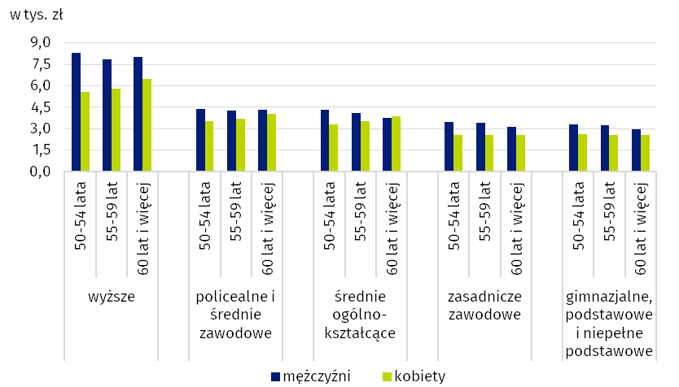
Wykres 8. Przeciętne wynagrodzenie brutto osób powyżej 50. roku życia za październik 2016 r. według płci i poziomu wykształcenia
Osoby powyżej 50. roku życia osiągały w październiku
2016 r. najwyższe wynagrodzenie w działalności finansowej i ubezpieczeniowej, a najniższe – w działalności w zakresie usług administrowania i działalności wspierającej.
W omawianej grupie wiekowej najwyższe przeciętne wynagrodzenie brutto otrzymywali zatrudnieni w działalności finansowej i ubezpieczeniowej – 7617,02 zł, a najniższe w działalności w zakresie usług administrowania i działalności wspierającej – 2552,39 zł.
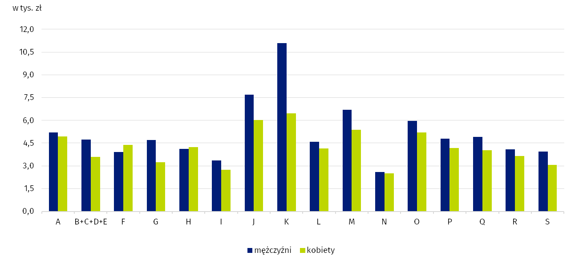
Wykres 9. Przeciętne wynagrodzenie brutto osób powyżej 50. roku życia za październik 2016 r. według płci i sekcji PKD
Przeprowadzone analizy wskazują, że najwyżej opłacani byli przedstawiciele władz publicznych, wyżsi urzędnicy i kierownicy (8820,13 zł). Wśród osób powyżej 50. roku wysokie wynagrodzenie otrzymywali także zatrudnieni w grupie specjalistów (5502,91 zł). Najniżej opłacani byli pracownicy zatrudniani przy pracach prostych (2545,84 zł).

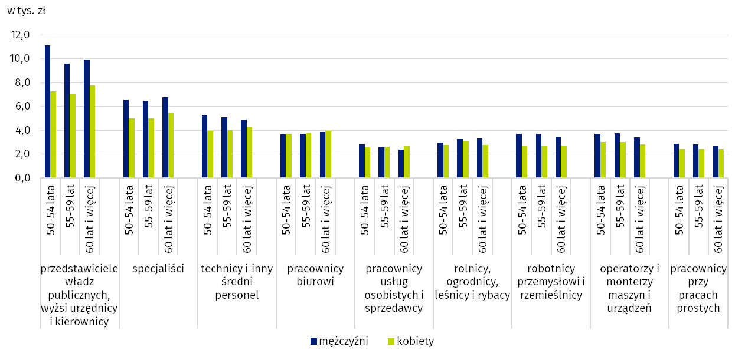
Wykres 10. Przeciętne wynagrodzenie brutto osób powyżej 50. roku życia za październik 2016 r. według płci i wielkich grup zawodów
Wśród osób powyżej 50. roku życia najwyższe przeciętne wynagrodzenie brutto za październik 2016 r. wystąpiło wśród zawodów z grupy przedstawiciele władz publicznych, wyżsi urzędnicy i kierownicy (8820,13 zł), a najniższe
dla pracownicy przy pracach prostych (2545,84 zł).

Bezrobotni powyżej 50. roku życia według grup wiekowych
Wśród osób powyżej 50. roku życia w IV kwartale 2017 r.
w porównaniu z analogicznym okresem poprzedniego roku najbardziej zmniejszyła się liczba bezrobotnych mających od 55 do 59 lat.
Od 2013 roku liczba bezrobotnych powyżej 50. roku życia według BAEL systematycznie spada. W 2017 względem roku poprzedniego było ich mniej o 33,6 tys. osób (16,7%), przy czym bardziej zmniejszyła się liczebność bezrobotnych mężczyzn (17,7%) niż kobiet (15,2%). W tym samym okresie (lata 2016-2017) wśród pięcioletnich grup wiekowych najbardziej zmniejszyła się liczebność bezrobotnych w wieku 50-54 lata (18,9%).
Liczba bezrobotnych w IV kwartale 2017 r. wyniosła 142 tys. i była niższa niż w analogicznym okresie 2016 r. o 45 tys. osób (spadek o 24%). Wśród aktywnych zawodowo więcej było bezrobotnych mężczyzn niż kobiet. W tym czasie największy spadek liczby bezrobotnych dotyczył osób w wieku 55-59 lat (30,1%), przy czym wśród mężczyzn był to spadek
o 32,8%, a wśród kobiet – o 26,8%.

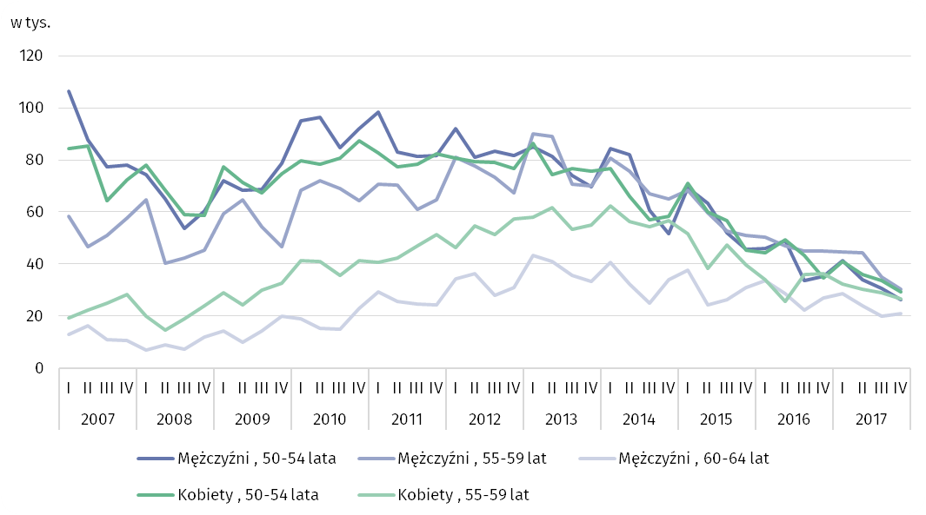
Wykres 11. Bezrobotni powyżej 50. roku życia według płci i grup wiekowych

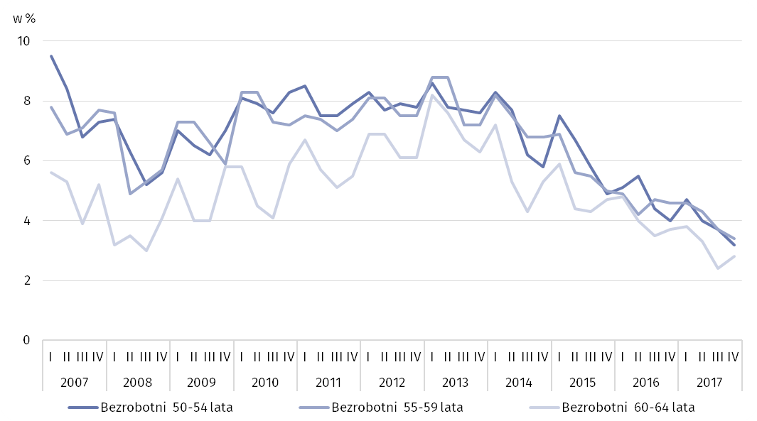
Wykres 12. Stopa bezrobocia powyżej 50. roku życia według grup wiekowych
Wśród osób powyżej 50. roku życia w IV kwartale 2017 r.
w porównaniu z analogicznym okresem poprzedniego roku największy spadek stopy bezrobocia wystąpił wśród osób w wieku 55-59 lat (1,2 p. proc.).
W IV kwartale 2017 r. najwyższa stopa bezrobocia w badanej zbiorowości występowała wśród osób w wieku 55-59 lat (3,4%) i również w tym przedziale wiekowym nastąpił największy spadek stopy bezrobocia (1,2 p. proc.) w porównaniu z analogicznym okresem poprzedniego roku.

Opracowanie merytoryczne:  Urząd Statystyczny w Bydgoszczy  Ośrodek Badań i Analiz Rynku Pracy  Ewa Jankowska  Tel: 56 611 71 48  e-mail: E.Jankowska2@stat.gov.pl  Maciej Ryczkowski  Tel: 56 611 71 06  e-mail: M.Ryczkowski@stat.gov.pl | Rozpowszechnianie:  Rzecznik Prasowy Prezesa GUS  Karolina Dawidziuk  Tel: 22 608 3475, 22 608 3009  e-mail: rzecznik@stat.gov.pl

Wydział Współpracy z Mediami  tel.: 22 608 34 91, 22 608 38 04  faks: 22 608 38 86  e-mail: obslugaprasowa@stat.gov.pl |  | www.stat.gov.pl
 |  | @GUS_STAT
 |  | @GlownyUrzadStatystyczny

Powiązane opracowania
Osoby powyżej 50 roku życia na rynku pracy w 2015 r.

Temat dostępny w bazach danych
EUROSTAT
BDL

Ważniejsze pojęcia dostępne w słowniku
Zatrudnieni

